Алтайский край. город Бийск
Муниципальное бюджетное учреждение дополнительного образования
«Детский эколого-туристический центр»
Всероссийский конкурс юных исследователей окружающей среды
«Открытие 2030» (с международным участием)

Исследовательская работа по теме
«Особенности развития головастиков лягушки остромордой в искусственно созданной и природной среде, карьер села Семеновод»
Номинация «Зоология и экология позвоночных животных»

Автор:
Кобякова Анастасия Александровна, 10 класс,
МБУ ДО «ДЭТЦ».
Научный руководитель:
Юдакова Мария Александровна, педагог дополнительного образования МБУ ДО «ДЭТЦ»;
Шевель Елена Филатовна, методист по УМР, АГГПУ имени В.М. Шукшина.

2022

Оглавление
Введение:  Актуальность………………………………………………………….. | 3
Краткая характеристика карьера села Семеновод………………….. | 4
Основная часть:  Создание условий для проведения эксперимента.  Заводь карьера села Семеновод. Искусственная среда (домашние условия)………………………………………………………………...  РH, электропроводность, температура водопроводной воды.  Их значение для жизнедеятельности лягушки остромордой…………............................................................................  Экспериментальна часть, анализ результатов  Определение показателей водопроводной воды с помощью  цифровой лаборатории Releon Lite (pH, электропроводности, температуры)…………………………………………………………..  Сравнительная характеристика развития головастиков лягушки остромордой в природной (карьер) и искусственной среде (домашние условия)…………………………………………………..  Выводы………………………………………………………………..  Список литературы…………………………………………………. | 5  6  7  8  12  13

ВВЕДЕНИЕ

Актуальность
Остромордая лягушка (Rana arvalis) относится к древнейшему отряду Бесхвостых земноводных, широко распространенных в природной среде Алтайского края, но недостаточно изученных. Так как ведут скрытный образ жизни, часто уходят от водоемов на большие расстояния, живут в открытых биотопах (просеки, поляны, сырые луга) [1].
В изученных нами научных работах (диссертациях, исследовательских и дипломных работах) о развитии головастиков лягушки остромордой в экосистемах Алтайского края, были найдены данные, об их метаморфозе отдельно в природной среде или искусственно созданной. Но сравнительной характеристики мы не нашли, поэтому решили внести свой вклад в раскрытие этого вопроса.
Мы выбрали для изучения стадии развития головастиков, так как это один из самых критических периодов жизни лягушек, где наблюдается наиболее значительная смертность особей.
Взрослые особи и головастики являются важной частью водных и наземных экосистем. Две фазы жизненного цикла позволяют им накапливать значительную биомассу в водоёмах, которая при метаморфозе переносится в наземные экосистемы [2].
Головастики амфибий питаются в основном растительной пищей, потребляя зеленые, сине - зеленые и диатомовые водоросли, которые в значительно меньшей степени используются другими водными животными.
Таким образом, они предотвращают «цветение» воды, ограничивая развитие фитопланктона. Личинки лягушек уничтожают насекомых - переносчиков заболеваний, и промежуточных хозяев паразитических червей [2].
В Алтайском крае в среднем плотность популяции остромордой лягушки составляет 260 особей на 1 га. Одна особь с половины апреля до половины октября истребляет 1 260 беспозвоночных. Тем самым сдерживают массовое размножение сельскохозяйственных вредителей (щелкуны, долгоносики, листоеды, гусеницы совок и пядениц). Амфибии в больших количествах, чем птицы, поедают насекомых с неприятным запахом и вкусом. Они вместе с насекомоядными птицами зачислены в категорию защитников садов, огородов, полей, лугов, лесов [3].
Для сохранения численности и улучшения условий жизни головастиков и взрослых особей лягушки остромордой (температурный режим, полноценное питание насекомыми и частями растений, наличие не загрязненной среды обитания) необходимо периодически проводить природоохранные мероприятия и вести просветительскую деятельность.
Цель исследования: выяснить причины, влияющие на выживаемость головастиков в природной и искусственно созданной среде.
Объект исследования: метаморфоз головастиков.
Предмет исследования: сравнение стадий метаморфоза головастиков в искусственной и природной средах.
Задачи:
1. Создать необходимые условия для развития головастиков в домашних условиях (температурный режим, рацион питания, плотность особей);
2. Выяснить причины, влияющие на выживаемость головастиков в природной среде. Дать рекомендации по выращиванию головастиков в искусственной среде, с целью их успешного разведения и дальнейшего выпуска в водоём.
3. С помощью цифровой лаборатории Releon Lite определить показатели pH, электропроводности, температуры водопроводной воды с целью определения степени её пригодности для жизни головастиков лягушки остромордой.
Полученные данные могут быть использованы для разведения редких и исчезающих видов лягушек Алтайского края.
Методы исследования: наблюдение, эксперимент, анализ полученных данных.
Сроки исследования: проводилось с 23 апреля по 20 июля 2021 года (3 месяца).
Новизна исследования: я выяснила основные факторы, влияющие на продолжительность развития и численность головастиков в искусственной и природной среде, карьер села Семеновод (температурный режим, плотность особей, рацион питания). Сделала их сравнительный анализ.

Краткая характеристика карьера села Семеновод

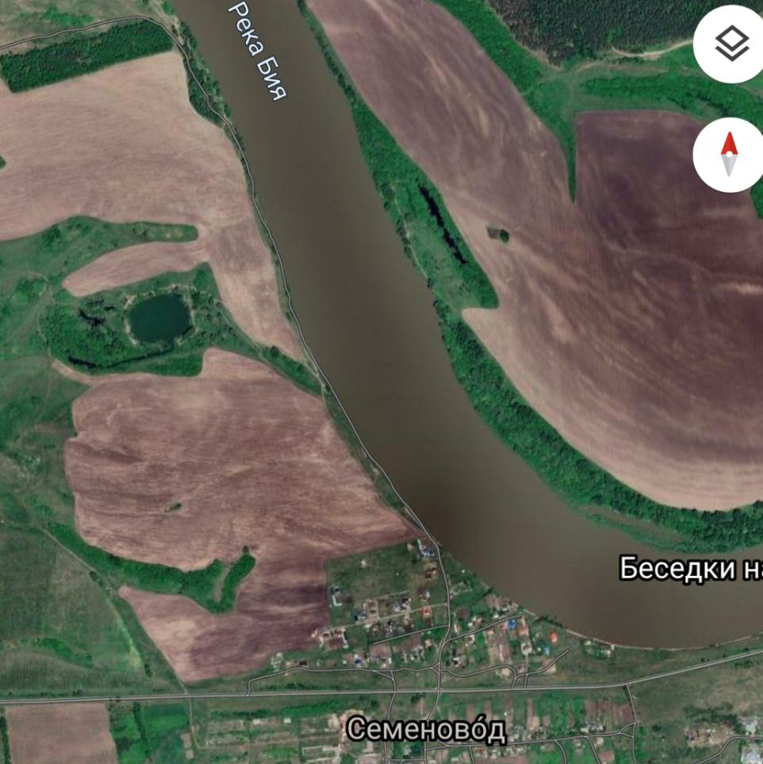
Карьер был вырыт в 80 годы, с целью добычи песка и гравия. Находится в 2 км. от села Семеновод. Село расположено в восточной части Алтайского края, в южных пределах Бийско - Чумышской возвышенности, на берегу реки Бия.
Заводь
Карьер
Климат умеренный континентальный. Самый холодный месяц: январь (до - 45 °C), самый тёплый: июль (до +39 °C). Годовое количество осадков составляет 450-500 мм [5].
Карьер площадью около 500 м², имеется заводь около 50 м². Околоводная растительность представлена кленом, вязом, тополем, камышом, осокой. Температура воды в весенние время 8-10°C, летнее - 15-18 °C.

ОСНОВНАЯ ЧАСТЬ
Создание условий для проведения эксперимента
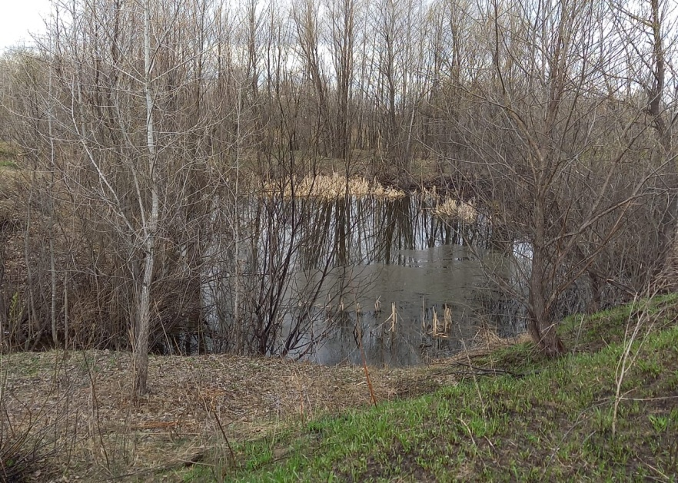
Заводь карьера села Семеновод
С 23 апреля по 20 июля 2021 года два раза в неделю (среда, воскресенье) я приезжала на заводь карьера и фиксировала стадии развития амфибий, их размеры и численность. Подкормку не производила.

Искусственная среда
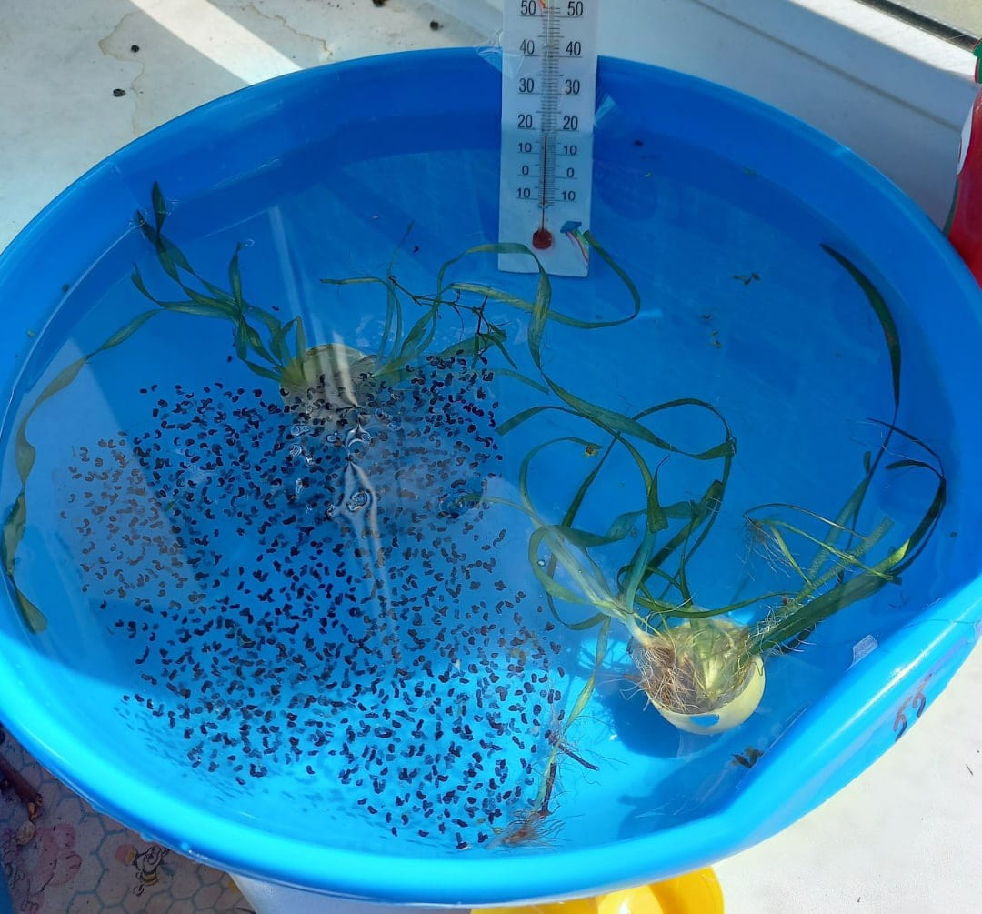
(домашние условия)
1. 23 апреля взяла из заводи около 150 икринок. Весь апрель содержала в воде, взятой из карьера, и кормила водорослями, взятыми тоже из него. Температура воды была 17, 18°C.
2. С начала мая давала морковь, свежие и сухие листья крапивы, детское питание и манную крупу.
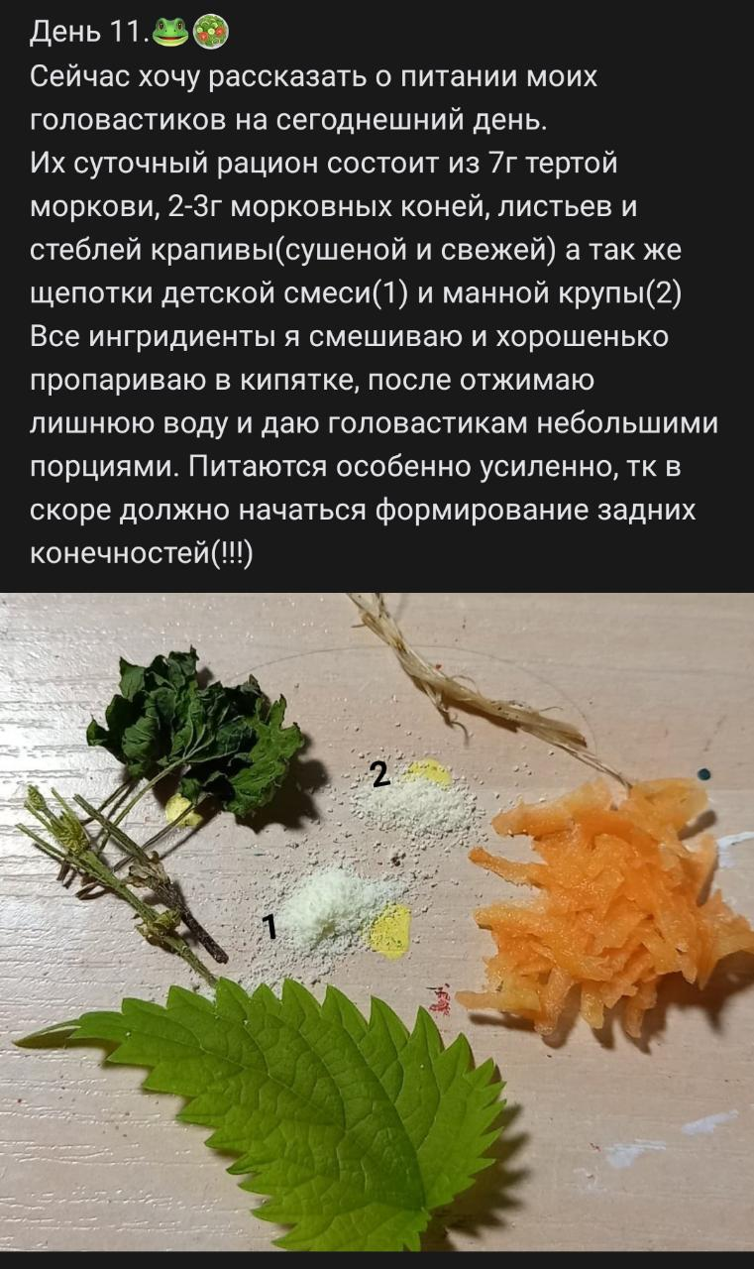
С 10 мая стала отстаивать водопроводную воду 3 дня и доливать в аквариум (каждые 3 дня выливали 1/4 воды и добавляла столько же), температуру воды поддерживала на уровне 17, 18°C.

3. С 18 мая в рацион добавила детское пюре (мясное и фруктовое) для более калорийной пищи. И кальций, для дальнейшего формирования хорды.
Оставила только 12 головастиков, остальных выпустила в карьер. Так как они стали притеснять друг друга.
4. С 27 мая кормлю только мясным пюре и насекомыми, тем более, что лягушата сами отказываются от растительной пищи. Они сами ловят насекомых.
5. С 10 июня пересадила молодых лягушек в террариум, где создала все необходимые условия для нормального развития головастиков и лягушат (температурный режим, рацион питания, плотность особей).

РH, электропроводность, температура водопроводной воды. Их значение для жизнедеятельности лягушки остромордой
Показатель pH считается одной из базовых характеристик питьевой или водопроводной воды. pH - аббревиатура латинских слов potentia Hidrogeni, что в переводе означает “сила водорода”. Его называют показателем кислотности.
pH измеряется по шкале от 0 до 14 и показывает соотношение положительно заряженных ионов водорода H+ и отрицательно заряженных гидроксид-ионов водорода OH-.
Чем ниже показатель pH, тем меньше в воде содержится ионов водорода. Поэтому чем меньше pH, тем кислее жидкость, и наоборот - чем больше в воде OH-, тем выше ее щелочность.
Вода с pH ниже 7 будет иметь кислую реакцию, а с pH выше 7 - щелочную. Санитарно-эпидемиологические нормы (СанПиН) допускают колебания показателя кислотности водопроводной воды в пределах от 6 до 8 единиц [4].
Нормальным её уровнем для не проточных водоёмов является предел 5,5-7,5, который принято считать нейтральным.
Величина pH очень важна для жизни и развития амфибий. Так зимой часто фиксируется кислотная среда в водоёмах, и молодь страдает от недостатка кислорода. А весной фиксируется щелочная среда и животные страдают от «щелочной» болезни, сопровождающаяся разрушением плавниковой каймы. Летом показатели pH, около 11-12, неопасны.
Эти животные не имеют постоянную температуру тела, поэтому она зависит в основном от окружающей среды, которая наибольшим образом влияет на все жизненные процессы рыб [4].

Электропроводимость - это численное выражение способности водного раствора проводить электрический ток. Электрическая проводимость природной воды зависит в основном от концентрации растворенных минеральных солей и температуры. Природные воды представляют в основном растворы смесей сильных электролитов. Минеральную часть воды составляют ионы Na⁺, K⁺, Ca²⁺, Cl⁻, SO₄²⁻, HCO₃⁻. Этими ионами и обуславливается электропроводность природных вод. Присутствие других ионов, например, Fe³⁺, Fe²⁺, Mn²⁺, Al³⁺, NO₃⁻, HPO₄-, H₂PO₄⁻ не сильно влияет на электропроводность, если эти ионы не содержатся в воде в значительных количествах [5].
Электропроводность указывает, насколько хорошо данная вода проводит электрический ток. Это зависит от количества растворенных солей. Чем меньше их в воде, тем хуже электропроводность. По её значению можно приближенно судить о минерализации воды.
В соответствии с гигиеническими требованиями к качеству питьевой воды суммарная минерализация не должна превышать величины 1000 мг/дм3.
Для пресных водоёмов не должна превышать величины 1500 мг/дм3 [5].
Если нормы превышены, можно говорить о загрязненности воды и не пригодности для употребления (люди) и комфортной жизни (животные).
Температура водопроводной воды. Её нормы не прописаны в законодательных и административных актах. Позволяется поставщикам устанавливать их самим. Обычно минимальным порогом температуры холодной водопроводной воды является 4 градуса, а максимальным - 20.
Обычно летом это 16-20 градусов, зимой 4-5 [5]. В весеннее время температура воды в карьере села Семеновод 8-10°C, летнее 15-18 °C.
Лягушки не имеют постоянную температуру тела, поэтому зависят от окружающей среды, которая влияет на все жизненные процессы. Такие как движение и температура, питание и рост, продолжительность жизни и размножение, созревание личинок.

ЭКСПЕРИМЕНТАЛЬНАЯ ЧАСТЬ, АНАЛИЗ РЕЗУЛЬТАТОВ
Определение показателей водопроводной воды с помощью цифровой лаборатории Releon Lite (pH, электропроводности, температуры)
Проанализировав эти показатели с помощью датчиков, я сделала вывод о степени её пригодности для жизни и развития головастиков лягушки остромордой.
Сравнительная характеристика показателей водопроводной воды и непроточных пресных водоёмов (пруды, озёра, карьеры)
Показатели | Нормы  водопроводной  воды | Водопроводная  вода | Пресные  водоёмы
pH | 6-8,5 единиц | 6,9 единиц | 5,5-7,5 единиц
электропроводность | не более  1000 мг/дм3 | 870 мг/дм3 | не более  1500 мг/дм3
температура | 10-20°C. | 12°C. | 15-18°C.
Вывод: показатели pH, электропроводности водопроводной воды соответствуют нормам жизнедеятельности взрослых особей и головастиков лягушки остромордой. Их можно содержать в водопроводной воде.
Показатели температуры водопроводной воды не соответствуют нормам жизнедеятельности амфибии, поэтому её нужно увеличить до 15-18°C (долить подогретую воду).
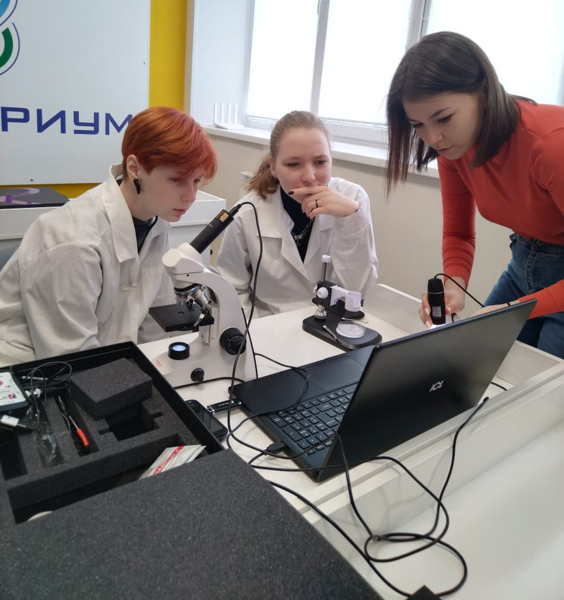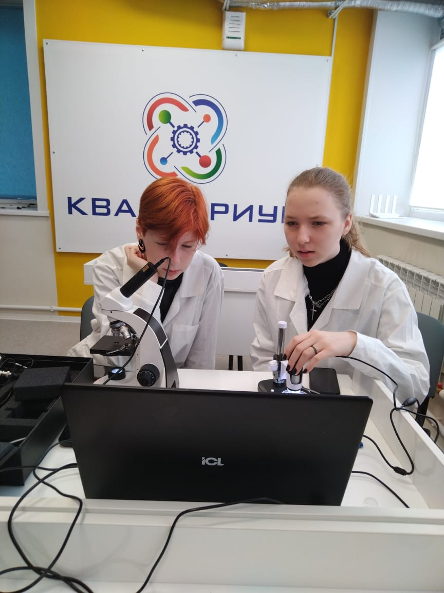

Сравнительная характеристика развития головастиков лягушки остромордой в природной (карьер) и искусственно созданной среде (домашние условия)
1 СТАДИЯ-ПОЯВЛЕНИЕ ИЗ ИКРЫ ГОЛОВАСТИКОВ
Личинки неподвижны, имеют плохо развитые жабры, рот и хвост
Заводь карьера села Семеновод  23 апреля найден участок заводи, где имелась икра в количестве около 200. Температура воды 8-10°C.  У большинства 20 день.  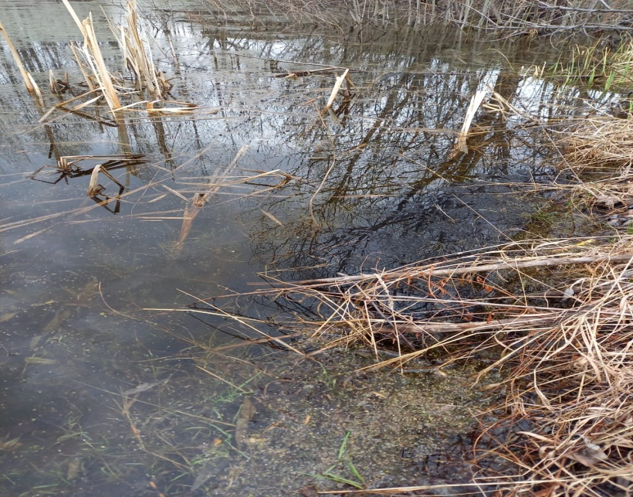  Вывод: личинки вылупились в карьере из икры на 11 дней позже, чем в искусственной среде. | Искусственная среда (домашние условия)  23 апреля взяты из карьера личинки в размере около 150, вода и водоросли также взяты из него. Температура воды 17-18 °C.  У большинства на 9 день.  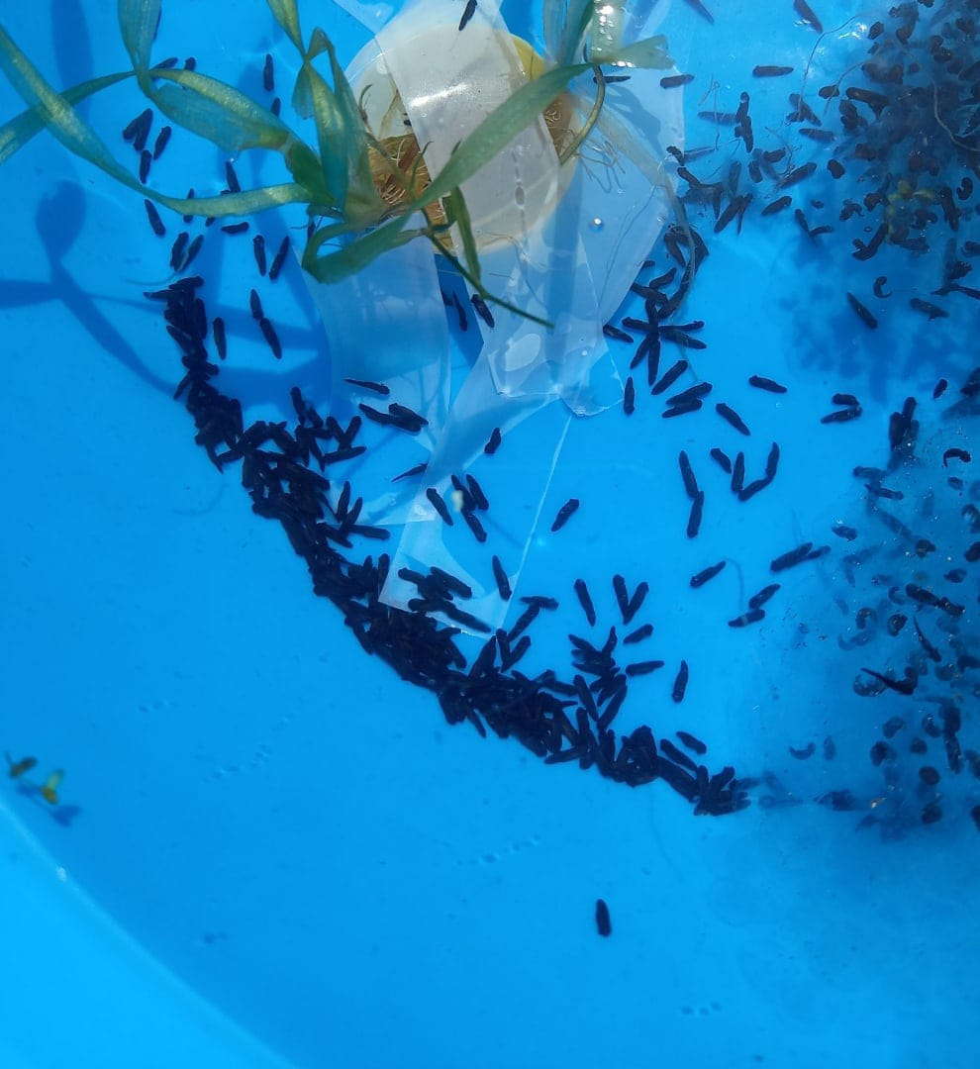
2 СТАДИЯ-РАЗВИТИЕ ПЛАВНИКА, НАРУЖНИХ ПЕРИСТЫХ ЖАБР
На 30 день.  Они активны, подвижны. Окраска остается темной. Подкормка не осуществляется.  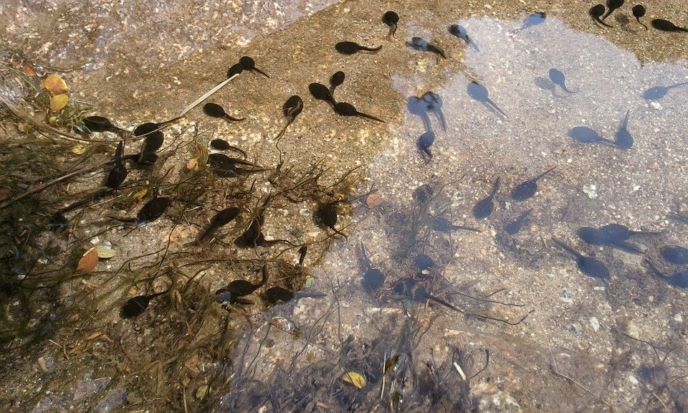  Вывод: головастики карьере отстают в развитие на 10,11 дней, по сравнению с искусственной средой. | На 19-20.  Это позволило перейти в активную стадию, более крупные особи толкают более мелких. На темном теле появились мелкие оранжевые точки. Питаются листьями и корнями водорослей.
3 СТАДИЯ-ПОЯВЛЕНИЯ ЗАДНИХ КОНЕЧНОСТЕЙ В ПЛАВНИКЕ И ИСЧЕЗНОВЕНИЯ НАРУЖНИХ ЖАБР
На 44-45 день.  Они поменяли форму тела и стали похожи на маленьких лягушат, поднимаются к поверхности воды.  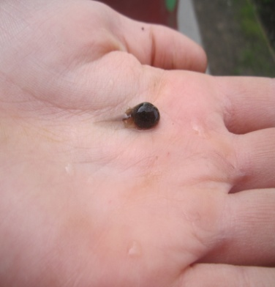  Вывод: головастики карьере продолжают отставать в развитие на 10 дней. Так же они стали крупнее, чем в неволе. | На 34-35 день. Поднимаются к поверхности воды. Для дальнейшего формирования задних конечностей, даю кроме тертой моркови, свежих и сухих листьев крапивы, детское питание и манную крупу.  Видны в плавнике задние конечности.  Вода приобрела неприятный запах и цвет и я вылила ¾ воды и добавила столько же водопроводной воды. Водопроводную воду отстаивала 3 дня, её температура была 17, 18°C, что является оптимальной для развития головастиков. Каждые 3 дня стала выливать ¼ воды и добавлять столько же
4 СТАДИЯ-ПОДВИЖНОСТИ ВЫХОДА ЗАДНИХ КОНЕЧНОСТЕЙ ИЗ ПЛАВНИКА И ПОЯВЛЕНИЕ ПЕРЕДНИХ

На 51-52 день.  Количество особей в запруде уменьшилось на 30 %.  Вывод: головастики карьере продолжают отставать в развитие на 10 дней. Их численность уменьшилась, а размеры продолжают расти. |  | На 40-42 день.  Оставили только 12 головастиков, остальных выпустили в карьер. Так как они стали притеснять друг друга.  В рацион питания кроме растительной пищи, манки и детского питания, добавляю детское пюре (мясное и фруктовое), так как происходит перестройка пищеварения для более калорийной пищи.  Даю кальций, необходим для  дальнейшего формирования скелета.
5 СТАДИЯ - ВЫХОДА ПЕРЕДНИХ КОНЕЧНОСТЕЙ,
МЕТАМОРФОЗ РОТОВОГО АППАРАТА, УКОРОЧЕНИЯ ХВОСТА
Нижняя челюсть приобретает характерную для хищника форму, что позволяет питаться насекомыми

На 60 день у всех головастиков освободились от плавника задние конечности, хвост укорачивается. Количество особей в запруде уменьшилось на 50 %.  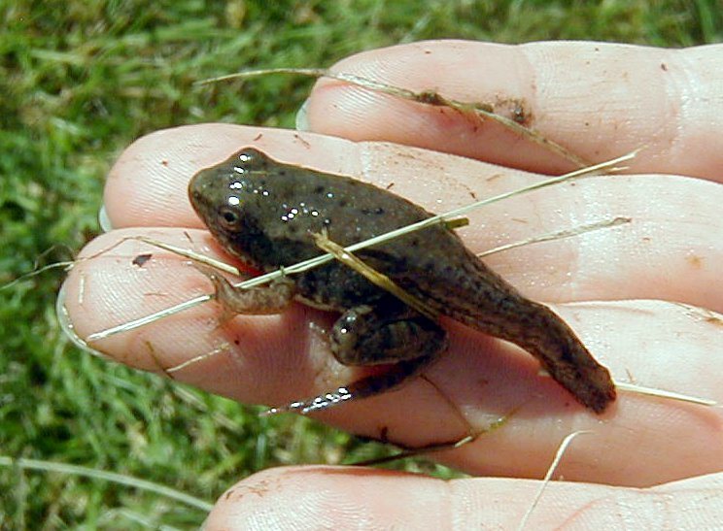  Их численность уменьшилась вдвое, а размер увеличились в трое, по сравнению с домашними условиями.  Возможно, из-за недостатка животной пищи более крупные особи стали поедать мелких. | На 44-45 день у всех лягушат освободились от плавника задние конечности. Форма тела вытянулась.  Молодые лягушата выходят на камни, и не хотят возвращаться в воду. Поэтому я оборудовала для них террариум.  Растительную пищу перестали есть, только мясное пюре и насекомых (сами пока не ловят).
6 СТАДИЯ- ПОЛНОЕ ИСЧЕЗНОВЕНИЕ ХВОСТА.
СЕГОЛЕТКИ МНОГО ВРЕМЕНИ ПРОВОДЯТ НА СУШЕ
На 65 день.  Окрас посветлел.  Вывод: процесс метаморфоза завершен на 65 день, что на 15 дней больше, чем в искусственной среде. | На 49-50 день.  Они активно ловят насекомых. Окрас потемнел.  Процесс метаморфоза завершен на 50 день.

ВЫВОДЫ

1. Я смогла создать необходимые условия для развития головастиков и молодых лягушат в домашних условиях (температурный режим, рацион питания, плотность особей). И вырастить из икры лягушек.
2. В ходе проведенного эксперимента, я выяснила, что процесс развития головастиков в природной среде происходит медленнее на 15 дней, их количество уменьшилось вдвое к концу последней фазы развития. А размеры увеличились вдвое, по сравнению с домашними условиями. Основной причиной таких показателей считаю, недостаток пищи с мая по июнь, и как следствие, более сильные и крупные особи поедают более мелких и слабых.
Поэтому я рекомендую с целью полноценного развития и уменьшения каннибализма подкармливать головастиков в мае, июль тёртой морковью, свежими листьями крапивы, манной крупой, а лягушат в июле гаммарусом или остаткими мясного производства;
3. Я с помощью цифровой лаборатории Releon Lite определила показатели pH, электропроводности, температуры водопроводной воды. Выяснила, что показатели pH, электропроводность соответствуют нормам жизнедеятельности головастиков. Их можно содержать в водопроводной воде. Но нужно температуру увеличить до 15-18°C (долить подогретую воду).
Данные рекомендации могут быть использованы для выращивания и разведения редких и исчезающих видов лягушек Алтайского края.

СПИСОК ЛИТЕРАТУРЫ
1. https://gurkov2n.jimdofree.com/земноводные/лягушка-остромордая/
2. https://distant-lessons.ru/wp-content/uploads/2013/01/razvitie-lyagushki.jpg
3. http://bannikov.narod.ru/post.htm - схема развития лягушки
4. https://www.activestudy.info/ximicheskij-sostav-vody-v-rybovodnom-prude/ © Зооинженерный факультет МСХА
5. http://аортс.рф/news/2013-10-04/pokazateli-kachestva-vody
6. https://bytrina11.ru/dialogi-o-ryibalke/temperatura-vody-v-zhizni-ryb-nashih-vodoemov.html
7. Ананьева, Н.Б. Земноводные и пресмыкающиеся / Н.Б. Ананьева,
Л.Я. Боркин, И.С. Даревский, Н.А. Орлов. – М.: ABF, 1998. – С. 48-138.
8. Банников, А.Г. Определитель земноводных и пресмыкающихся фауны России/ А.Г. Банников, И.С. Даревский, В.Г. Ищенко, А.К. Рустамов,
Н.Н. Щербак.– М.: Просвещение, 1997. – С. 57-65.

